Implementering av totalkostnadsmodell (TDI) og leiestedsmodell NTNU

TDI modellen – utvikling og forankring
Universitets- og høgskolerådet (UHR) lanserte våren 2012 TDI modellen for beregning av totale kostnader i forskningsprosjekter. TDI modellen gjør det mulig for institusjonene i sektoren å tilfredsstille Kunnskapsdepartementets krav om at alle bidrags- og oppdragsfinansierte forskningsprosjekter (BOA) skal budsjetteres og regnskapsføres med alle direkte og indirekte kostnader. Hensikten med dette notatet er å gi en kortfattet innføring i TDI modellen og gi en status for implementeringen ved NTNU.
UHRs styre godkjente TDI modellen i oktober 2012 og anbefalte at institusjonene tar den i bruk. I 2013 ble TDI modellen videreutviklet med en nasjonal leiestedsmodell for prising av laboratorieinfrastruktur. NTNU ledet dettet arbeidet og våre fagmiljøer (NT, DMF, IVT) var aktivt med i utviklingen av leiestedsmodell sammen med pilotmiljø fra UiO og UiB.
TDI modellen, inkludert leiestedsmodellen, er forankret i Forskningsrådet som har tilpasset sine systemer til å ta imot søknader basert på totalkostnadsprinsippet. Forskningsrådet har fra 2011 signalisert at totale kostnader skal legges til grunn i søknadene om bidragsmidler, og at Forskningsrådet tar sikte på å finansiere en større andel av de totale kostnadene i hvert prosjekt enn tilfellet har vært til nå. Forskningsrådet la i 2010 om finansieringsordningene for vitenskapelig utstyr og bidrar nå bare til kjøp av slikt utstyr i Nasjonale infrastrukturer. Utstyr i det enkelte fagmiljø er fagmiljøenes eget ansvar, men Forskningsrådet vil akseptere å dekke kostnadene for prosjektenes bruk av slikt utstyr. Prising av leiested er derfor helt avgjørende for å hente finansiering til fornying av infrastruktur og er en mulighet for å øke dekningsbidraget i nye prosjekter for fagmiljø som ikke tidligere har synliggjort slike kostnader.
Kunnskapsdepartementet skriver i tildelingsbrevet for 2014 følgende om bidrags- og oppdragsfinansierte prosjekter: «Belastning av indirekte kostnader skal beregnes gjennom TDI-modellen med mindre prosjektets omfang eller kompleksitet er av en slik art at en enklere beregningsmodell kan legges til grunn. Kunnskapsdepartementet vil vurdere å gjøre TDI-modellen obligatorisk fra 2015.»
UHR har organisert opplæring i sektoren og de fleste institusjoner er nå i gang med implementering av TDI/leiested.
Mål og hensikt med TDI modellen
Ekstern finansiering av forskning gir bedre vilkår for den beste forskningen ved at det kommer ekstra midler som er konkurranseutsatt og fordeles på grunnlag av forskningskvalitet. De eksterne midlene fra bidragsytere som Forskningsrådet fullfinansierer sjelden alle typer kostnader i et forskningsprosjekt. Særlig har bidraget fra fast ansatte i gjennomføringen av prosjektene og store deler av den nødvendige forskningsinfrastrukturen vært ansett som institusjonenes/fagmiljøenes egeninnsats. Størrelsen på egeninnsatsen har i mange tilfeller vært ukjent fordi kravet om budsjettering av totale prosjektkostnader ikke har vært fulgt opp i praksis. Handlingsromutvalget beskrev følgende paradoks: «Eksterne bidrag gir bedre vilkår for deler av forskningen, men krever egenandeler av de forskningsutførende institusjonene. Situasjonen de siste tiårene har vært at de eksterne bidragene til forskning vokser fortere enn institusjonenes grunnbevilgninger. Egenandelene må tas fra grunnbevilgningen. Økende egenandeler setter da eksisterende, andre aktiviteter under press, og det generelle handlingsrommet snevres inn.»
Totalkostmodellen (TDI) har ifølge UHR tre hovedmål:
- Synliggjøre de faktiske kostnadene slik at både de som finansierer og de som utfører prosjektet kan budsjettere og regnskapsføre reelt.
- Øke handlingsrommet for institusjonene ved at flere eksternt finansierte prosjekter blir fullfinansiert slik at disse ikke binder opp institusjonens øvrige midler.
- Ta i bruk prinsipper og rutiner for budsjett og regnskap som er mer i tråd med internasjonal forskningsfinansiering, særlig fra EU.
TDI modellen vil gi bedre styringsinformasjon og grunnlag for å sikre økonomisk bærekraft, effektiv drift og prioriteringer. Totaløkonomien vil bli mer transparent ved at sammenhengen og samhandlingen mellom bevilgningsfinansiert virksomhet (BFV) og BOA vil bli tydeligere.

Langsiktig drift og utvikling av forskningsinfrastruktur forutsetter kunnskap om aktivitet, driftskostnader og investeringsbehov. I dag finansieres drift av forskningsinfrastruktur delvis over rammebevilgningen, men en ukjent andel finansieres gjennom BOA prosjekter. Leiestedsmodellen vil bidra til nødvendig oversikt både for NTNU selv og for bidragsytere, og gi muligheter for økte eksterne bidrag for dem som kan dokumentere kostnader.
TDI modellen er altså et verktøy for UoH sektoren for å synliggjøre totale direkte og indirekte kostnader i BOA prosjektene. TDI modellen begrenser ikke mulighetene for å legge inn ønsket og/eller nødvendig egenfinansiering i bidragsprosjekter. NTNUs (eventuelle) egenfinansiering blir synliggjort som en inntekt i prosjektet sammen med eksterne bidrag. Oppdragsprosjekter skal imidlertid finansieres fullt ut av oppdragsgiver.
Kostnadstyper i TDI modellen
TDI modellen skiller mellom direkte og indirekte kostnader, se figur 1. Direkte kostnader er først og fremst lønn i vitenskapelige stillinger til gjennomføring av forskningsprosjektet, leiestedskostnader (som bruk av utstyr, laboratorier og teknisk støttetjenester) og driftsmidler. Indirekte kostnader er kostnader til sentrale fellestjenester (bibliotek, IT, fellesadministrasjon) og lokal støtte (kontor og lokal ledelse og administrasjon på fakultet og institutt nivå). TDI modellen beregner én institusjonsspesifikk sats for indirekte kostnader per ansatt ved å ta alle regnskapsførte kostnader til støttetjenester som bibliotek, IT, kontorarbeidsplass, fellesadministrasjon og lokal ledelse/administrasjon, og fordele på ansatte. Modellen skiller mellom vitenskapelig ansatte og teknisk/administrativt ansatte.
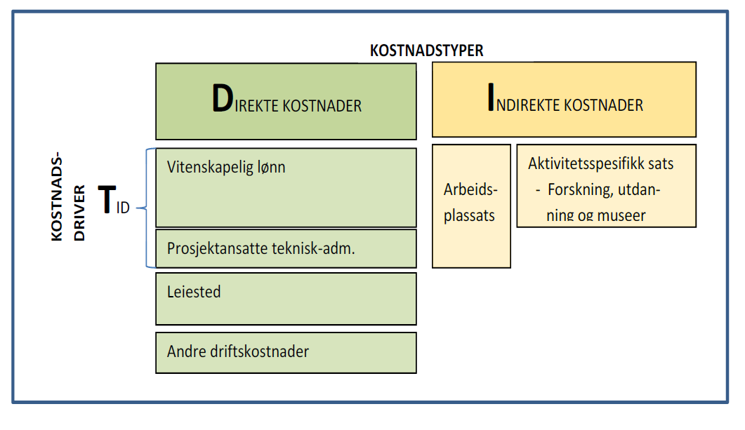
Figur 1: Skisse TDI modellen

Satsene for indirekte kostnader er et gjennomsnitt for alle fagmiljø og skal benyttes i alle nye prosjekter. Merk at de indirekte kostnadene er en sum av kostnader som i dag er fordelt på fakultet/institutt og fellesadministrasjonen. TDI modellen vil i de fleste prosjekter gi noe høyere indirekte kostnader i prosjektene sammenliknet med NTNUs tidligere praksis med 40 % påslag for indirekte kostnader. TDI modellen synliggjør dermed kostnader som tidligere har vært en skjult egeninnsats i prosjektene.
Mens satser for indirekte kostnader kan beregnes for NTNU samlet, må priser for leiested beregnes av leiestedenes eier som er institutt eller fakultet. Prisberegningen skal følge prinsippene i leiestedsmodellen, men forutsetter lokal kjennskap til leiestedets avgrensning, kostnader og kapasitet. Leiestedsmodellen vil gjelde for all forskningsinfrastruktur ved NTNU. Prising skal likevel ikke skal være barriere for bruk. Internfinansierte forskningsprosjekter kan benytte leiesteder på eiers regning. Leiestedskostnader kan også (om nødvendig) dekkes av NTNU som egeninnsats i BOA prosjektene.
Implementering av TDI/leiested NTNU
Målet for NTNU er at alle fakulteter og Vitenskapsmuseet skal være i stand til å ta i bruk TDI/leiestedsmodell fullt ut for nye BOA prosjekter fra og med 1.1.2015.
TDI modellen implementeres for nye prosjekter så snart fakultetene er i stand til det. Det store omfanget av forskningsinfrastruktur gjør at innføring av leiestedsmodellen og beregning av priser for leiesteder er spesielt tidkrevende for noen fakulteter. For å minimere utfordringene med implementering og unngå utilsiktede negative konsekvenser av TDI/leiested, er det gjennomført en pilotfase frem til sommeren 2014. Tre institutter fra IME, IVT og DMF var piloter. Sammen med en prosjektgruppe i fellesadministrasjonen og egen fakultetsadministrasjon, har pilotinstituttene arbeidet med implementering og identifisert og løst problemer løpende. Erfaringene og systemendringene er formidlet til fakulteter/institutter gjennom opplæringsdager med ledere og administrative medarbeidere i mai, samt informasjon på nettsider. Det er blant annet utviklet nye budsjetteringsmaler for BOA prosjekter som gjør det enkelt for prosjektledere/forskere å ta i bruk de nye satsene for indirekte kostnader i nye prosjektsøknader.
Flere av fakultetene har kommet langt i implementering av leiestedsmodellen. Det planlegges workshops og andre opplæringstiltak i høstsemesteret for å sikre smidig implementering og utveksling av erfaringer slik at alle kommer i mål til årsskiftet.
Implementeringen av TDI/leiestedsmodell vil også i 2014/2015 kreve lederoppmerksomhet for å sikre hensiktsmessige og helhetlige løsninger som holder transaksjonskostnadene og administrativt merarbeid på et minimum. Fakultetene og instituttene har i dag ulike rutiner og systemer og det er i noen tilfeller en utfordring å finne felles løsninger. Innføring av TDI modellen er en god anledning til å samkjøre og forenkle noen rutiner og systemer slik at vi kan finne flere gode, effektive fellesløsninger for NTNU. God involvering av fakulteter og institutter er sammen med målrettet opplæring av medarbeidere en forutsetning for at endringene skal implementeres uten utilsiktede negative konsekvenser.
En betydelig del av kostnadene for drift av leiested/forskningsinfrastruktur finansieres fra rammebevilgningen (fordelt gjennom inntektsfordelingsmodellen) slik at forsknings-infrastruktur skal være tilgjengelig for internfinansiert utdannings- og forskningsaktivitet. Ledere må stimulere til god utnyttelse av tilgjengelige forskningsinfrastrukturer. Pilotene har laget anbefalinger for håndtering av pengestrømmer og fakturering i ulike prosjekter.
Det settes inn nødvendige ressurser i fellesadministrasjonen for å bistå fakultetene i arbeidet med implementering av leiestedsmodellen.

TDI står for tid, direkte kostnader og indirekte kostnader. http://www.uhr.no/aktuelt_fra_uhr/totale_kostnader_i_forskningsprosjekter_beregningsmodell
Kunnskapsdepartementets rundskriv F-20-07 og F-07-13
Med «leiested» menes laboratorium eller annen felles infrastruktur hvis driftskostnader synliggjøres særskilt og fordeles forholdsmessig mellom de prosjekter og aktiviteter som anvender infrastrukturen.
http://www.uhr.no/aktuelt_fra_uhr/leiestedsrapporten
http://www.forskningsradet.no/no/Totalkostberegning_i_UoHsektor/1253995021289
En del fagmiljø har hatt leiesteder og dokumentert kostnader i prosjektene. Prisene har vært fastsatt på ulikt vis og i varierende grad vært dokumentert og etterprøvbar.
http://www.regjeringen.no/upload/KD/Vedlegg/UH/Tildelingsbrev2014/Tildelingsbrev_2014_NTNU.pdf
http://www.regjeringen.no/nb/dep/kd/dok/rapporter_planer/rapporter/2010/Handlingsrom-for-kvalitet.html?id=594052
Vitenskapelig ansatte er definert som fast vitenskapelig, forsker, stipendiat, post dok.
For 2014 er NTNUs satser for indirekte kostnader: Satser Kostnader per årsverk Gjelder for Arbeidsplassats 137 000 Alle årsverk Forskningsspesifikk sats 263 000 Kun vitenskapelige årsverk Sum IK per vit årsverk 400 000 Vitenskapelig årsverk
https://innsida.ntnu.no/wiki/-/wiki/Norsk/Beregne+kostnader+i+forskningsprosjekt

